Муниципальное бюджетное дошкольное образовательное учреждение
"Детский сад "Ласточка"

муниципального образования "город Десногорск" Смоленской области

Подготовили воспитатели: Бессарабова И.И, Шашкова Н.Ю

Сценарий развлечения в старшей группе:
"Жаворонки прилетите! Весну -красну принесите!"

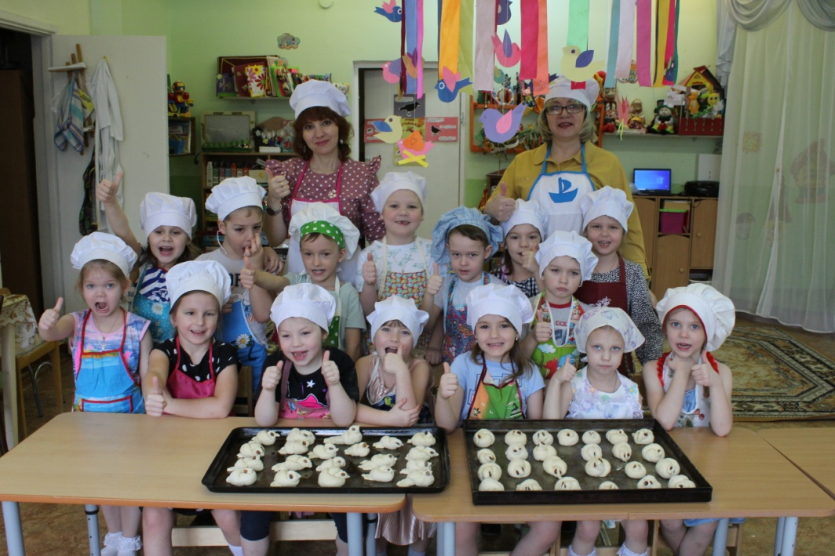

Ведущий: Выходи, народ! Зиму провожать, весну закликать!
Дети под музыку заходят парами в народных костюмах.
Музыкальная игра «Золотые ворота»
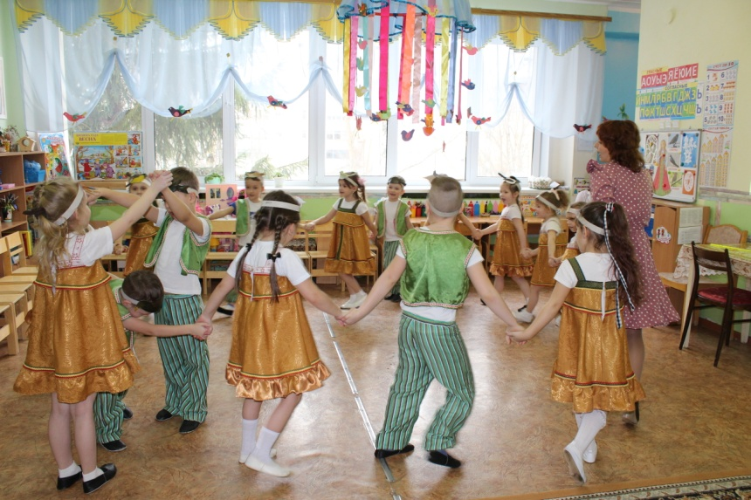
Дети садятся на стульчики.
Ребенок: Отшумели все метели,
И морозы не трещат,
С крыш закапали капели
И сосульки в ряд висят.
Веселее и теплее
Стали мартовские дни,
И под снегом, на дорожках,
Уж проталины видны.
Возле нашего окна,
В марте, в дверь к нам постучится
Настоящая весна.
Ведущий: Ребята, мы должны ее позвать,
Вслед за мною повторять.

Все дети произносят заклички.

Весна, весна красная!
Приди, весна с радостью,
С доброй радостью,
С великой милостью.
Со льном высоким,
С корнем глубоким,
С дождями сильными,
С хлебами обильными!
С клейкими почками,
С первыми листочками.
А ты, зима, ступай за моря!
Дети исполняют песню «Весна - красна идет».

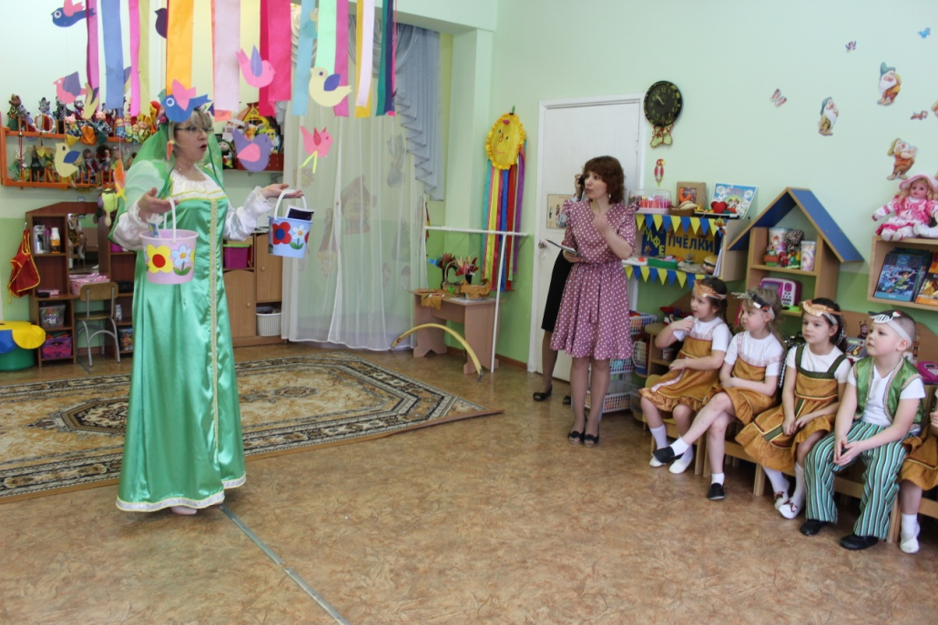
На последний припев выходит Весна.
На плечах несет раскрашенное коромысло с двумя ведрами с разными картинками: на одном - день, на другом – ночь.

Весна: Здравствуйте, мои друзья,
Вот я и пришла, Весна – Красна!
К вам спешила очень я!
Лесу и птичкам очень я нужна,
Несу с собой тепло и свет
И солнца раннего привет.
– А вы рады моему приходу? (Да)

Весна: Солнышко пригревает, ручейки текут и песенки поют, и всех ребяток поиграть зовут.
Игра «Ручеек»
Ведущий: Весна – красна, а что ты с собой принесла?

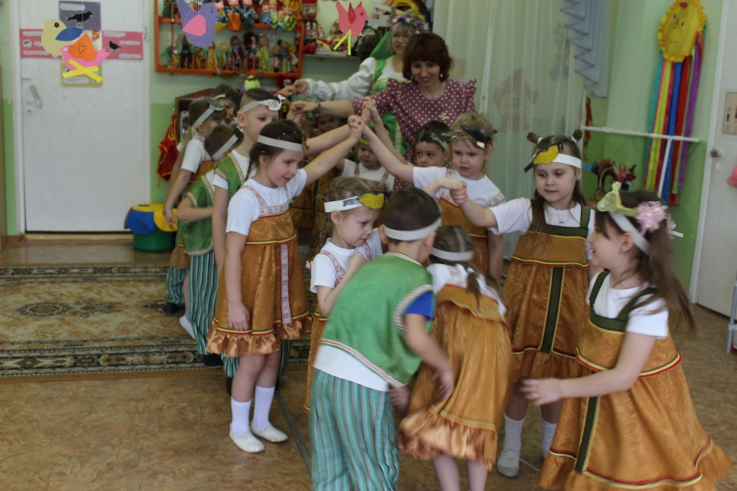

Весна: Это коромысло не простое. Видите, на нем два волшебных ведерка. В одном, темном (показывает) – темная ночь живет; в другом, светлом – ясный день.
Ведущий: Ой, как интересно! И какое же ведерко легче, а какое – тяжелее.
Весна: Сейчас оба ведра по весу сравнялись. Ведь сегодня день весеннего равноденствия, день равен ночи. А дальше светлое ведро все тяжелее становиться будет, потому что день расти начинает.
Ведущий: Кто же помогает тебе, Весна – красна, день увеличивать, а ночь укорачивать?
Весна: Кто же, как не само ясное солнышко! Трудится оно без устали, греет землю озябшую.
Весна: Ребята, а вы мне поможете?
Ведущая: Конечно, а как это сделать?
Весна: Надо обратиться к Солнышку с просьбами и низкими поклонами. Ведущая: Ребята, поможем Весне? Я начинаю, а вы подхватывайте.

Дети произносят заклички про солнышко.

Солнышко – ведрышко,
Взойди поскорей,
Нас освети, обогрей!
Солнце, солнце, ярче грей,
Не жалей своих лучей!
Гори, Солнце, ясно,
Чтобы не погасло!

Игра «Гори, гори, гори, ясно»

Гори, гори ясно, чтобы не погасло
(идут по кругу, взявшись за руки)
Глянь на небо, птички летят
(останавливаются, руки поднимают вверх)
Колокольчики звенят, 1, 2, 3 – беги!

Весна:
А знаете ли вы, что
Из-за моря вереницей
К нам возвращаются птицы. (Да)

Весна: Если птицу назову,
В ладоши надо хлопнуть.
А если что-то другое –
То ногою топнуть!

Весна предлагает сыграть в игру.
Весна называет разных птиц, а если скажет что-то другое – топнуть ногою, ребята должны хлопать в ладоши.

Игра «Птицы»
Прилетели птицы:
Голуби, синицы,
Мухи и стрижи,
Лисы, вороны,
Галки, макароны.
Воробьи и чайки,
Грачи и балалайки.
Лебеди и совы,
Дятлы и коровы.
Прилетели под конец,
Утка, щука и скворец!
(Дети садятся на места)
Ведущий: Вот и наступила настоящая весна. Мы встретили ее праздником, который издавна отмечался на Руси. А посвящён наш праздник православному празднику «Сороки». Считается, что 40 птиц прилетает к нам из теплых краев и приносит на своих крыльях весну.

Весна: Ну-ка, птички, вы летите, о себе нам расскажите.
(выходят дети в шапочках птиц)
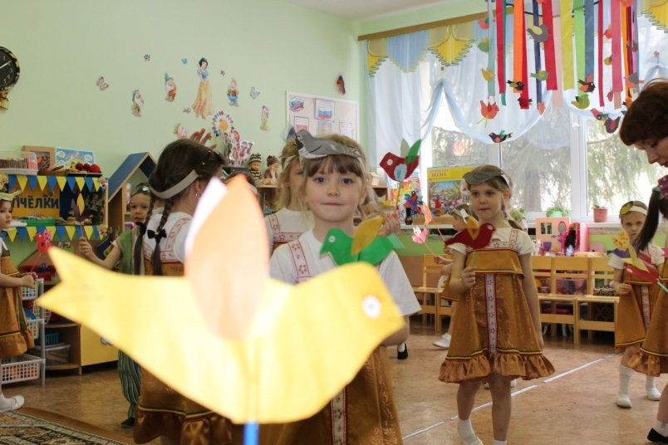
Сорока. Всюду я летаю, все на свете знаю,
Знаю каждый куст в лесу, новость на хвосте несу.
Может быть, меня за это и зовут лесной газетой.
Синица. Две синицы прилетели на сосну,
Две синицы просвистели про весну. Сколько света! Сколько света!
Стало синей высота! Скоро лето! Скоро лето! Красота! Красота!
Воробей. Воробей по лужицам прыгает и кружится.
Перышки взъерошил он, хвостик распушил.
Погода хорошая: «Чив, чив, чив!»
Дятел. А я дятел, ваш приятель. Дуб долблю, как долотом.
Помогу я вам, ребята, для скворцов построить дом.

Ласточка. А вы ласточку узнали? Я, птичка, темненькая невеличка.
Хвост раздвинут в два хвоста, Беленькая с живота.
Трясогузка. Трясогузка, трясогузка, полосатенькая блузка!
Я тебя все лето жду, поселись в моем саду.
И за ставенкой резной свей гнездо свое весной.
Кукушка. А я кукушка, никогда не строю для себя гнезда,
Соседкам яйца оставляю, и о птенцах не вспоминаю.
Вот присяду на суку и вспою ку-ку, ку-ку.
Скворец. Прилетели скворцы – молодой весны гонцы.
Червяков они клюют, и поют, поют, поют.
Зяблик: Зяблик весело поет, в гости он весну зовет.
Самой раннею весной запоет певец лесной.
Это зяблик распевает про любимый край родной.
Зяблик первый узнает, что Весна - Красна идет.
Соловей: Средь раскидистых ветвей
Вдруг защелкал соловей
Он сейчас почти не спит
Всюду трель его звучи
Жаворонок: Жаворонок полевой
Нет певца чудесней
В чистом поле-домик твой,
В ясном небе-песня.

Весна. Я рада, птицы, вы мои друзья.
А сейчас в круг вставайте и все вместе поиграйте!

Игра «Кто быстрее возьмет перышко »

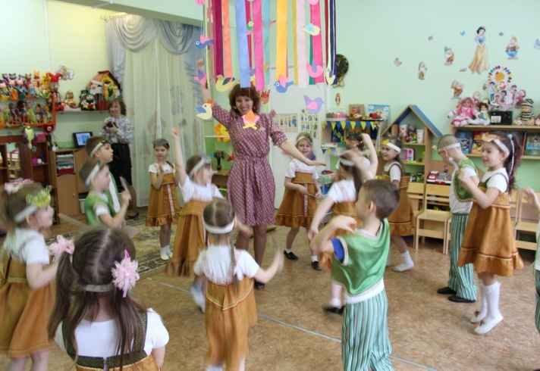

Дети стоят в кругу с закрытыми глазами. Ведущий под русскую народную мелодию пробегает за кругом и кладет позади 5-10 детей перышки. Музыка закончилась, на слова «Перышко возьми – в круг плясать иди» дети оборачиваются. У кого сзади окажется перышко – исполняет русские народные движения.

Весна: Молодцы, ребята. Отдохнуть пришла пора.
Знаете ли вы пословицы и приметы про Весну-красну, да про праздник Сороки?.

- На сороки - день с ночью меряются;
-На сороки зима кончается, весна начинается;
-Увидел скворца – весна у крыльца;
-Сколько проталинок – столько и жаворонков;
-Зима весну пугает, да все равно тает.
-Ранний прилет грачей и жаворонков - к дружной весне.
-Увидал скворца – весна у крыльца.

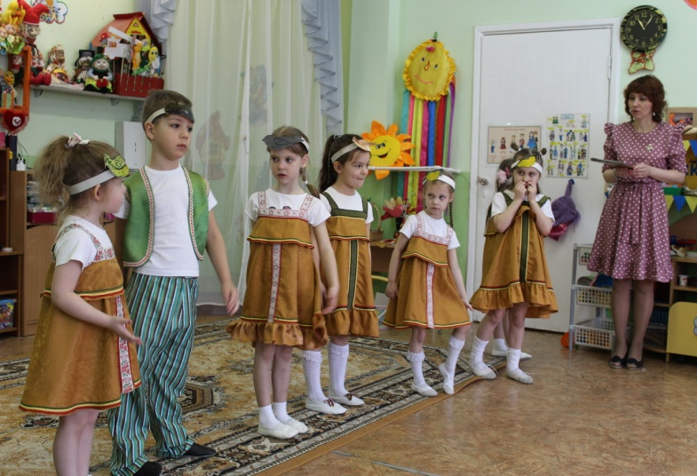

Весна: Молодцы ребята хорошие пословицы вы мне рассказали, а теперь мой черёд пришел вам рассказать, как в старину встречали весну.
С давних времён на Руси был обычай праздновать прилёт птиц, возвращающихся домой из тёплых стран. Этот праздник назывался «Сороки», потому что считалось, что прилетают 40 птиц, и первые из них – жаворонки. Поэтому праздник ещё называли «Жаворонки».

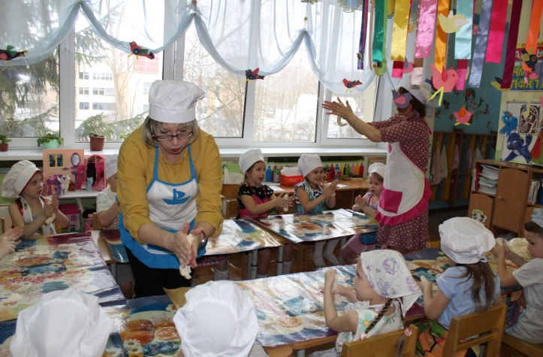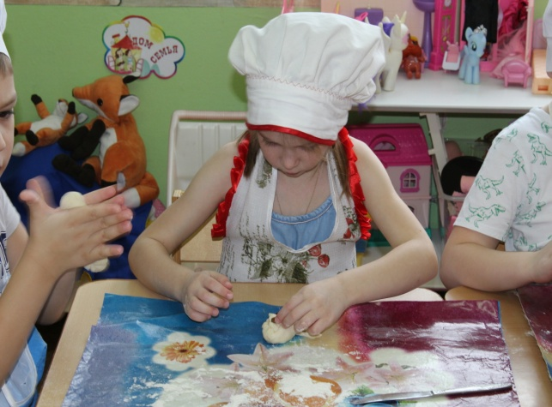
С вечера хозяюшки месили тесто и пекли 40 шариков и жаворонков. Шарики каждый день по одному выбрасывали в окошко. Верили, что мороз, наевшись хлебных шариков, уйдёт до следующего года.
А жаворонков раздавали детям, и те с криком и звонким смехом бежали закликать жаворонков, а с ними и весну. Печеных жаворонков насаживали на длинные палки и выбегали с ними на пригорки или насаживали птичек на шесты, на палки плетня и, сбившись в кучу, что есть силы кричали заклички.

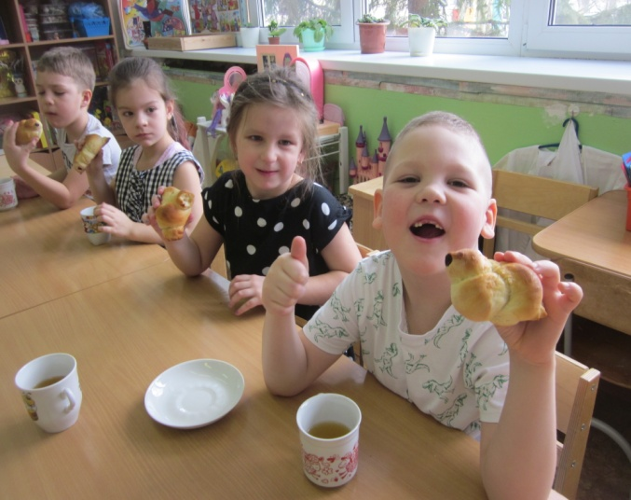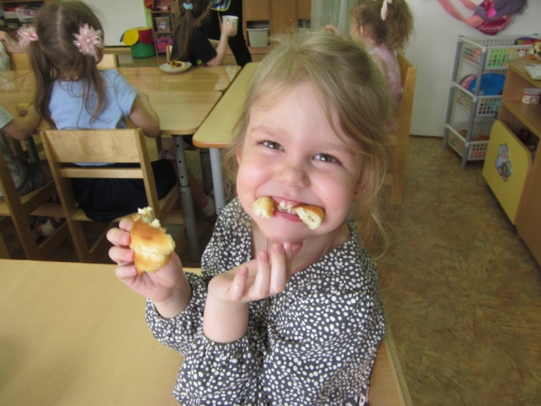
В небе жаворонок пел
Колокольчиком звенел
Порезвился в тишине
Спрятал песенку в траве.
«Тот кто песенку найдет, будет счастлив целый год».
И вот уже из-за моря вереницей к нам домой вернулись птицы.
Весна: Ой ребята ,а птичка мне на ушко пропела , а ваши то булочки жавороночки уже готовы! С пылу с жару ! Пора и на стол накрывать, да гостей созывать.

